角色设计

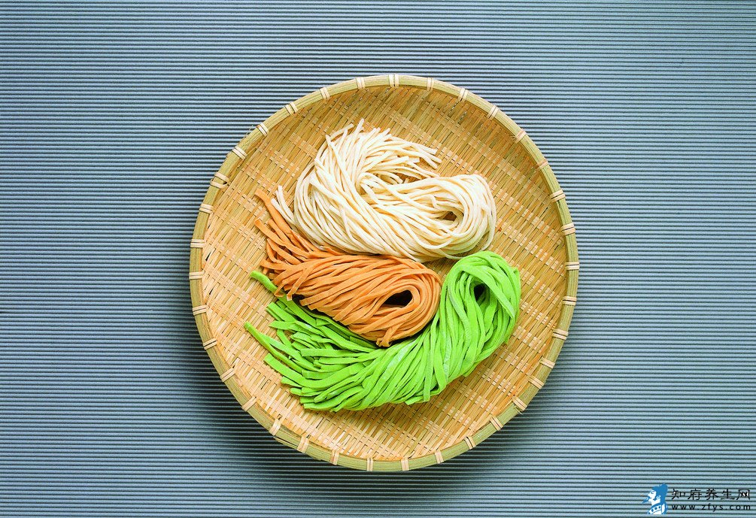
人物外形参考图
说明：
玩家模型为多层螺旋结构，参考上图形状

玩家为3d模型，一切活动都具有3d效果

玩家颜色为白色主色，头部颜色较深用以区分

人物移动时模型以顺时针方向进行螺旋转动，尾部伴随有有飘带效果

人物形象突出灵活多变，待机状态有多种组合效果（暂定）

模型身长可以超过40*40的限制，但超出部分没有游戏功能

人物转向动作参考金鱼游动

